ОМСКИЙ МУНИЦИПАЛЬНЫЙ РАЙОН ОМСКОЙ ОБЛАСТИ
Совет Ростовкинского сельского поселения

РЕШЕНИЕ

от 27.02.2025 № 05

Об утверждении схемы многомандатного избирательного округа по выборам депутатов Совета Ростовкинского сельского поселения Омского муниципального района Омской области и её графического изображения

В соответствии с пунктами 2,4,8 статьи 18 Федерального закона «Об основных гарантиях избирательных прав и права на участие в референдуме граждан Российской Федерации», частью 5 статьи 4 Федерального закона от 02.10.2012 года №157-ФЗ «О внесении изменений в Федеральный закон «О политических партиях» и Федеральный закон «Об основных гарантиях избирательных прав и права на участие в референдуме граждан Российской Федерации», ст.8 пункта 5 закона №456-ОЗ «О выборах в органы местного самоуправления Омской области», в соответствии с Уставом Ростовкинского сельского поселения Омского муниципального района Омской области,

РЕШИЛ:

- Утвердить схему многомандатного избирательного округа на территории Ростовкинского сельского поселения Омского муниципального района Омской области для проведения выборов депутатов Совета Ростовкинского сельского поселения Омского муниципального района Омской области согласно Приложению № 1 к настоящему решению, сроком на 10 лет.
Десятимандатный избирательный округ: п. Ростовка.
- Утвердить графическое изображение схемы многомандатного избирательного округа на территории Ростовкинского сельского поселения Омского муниципального района Омской области для проведения выборов депутатов Совета Ростовкинского сельского поселения Омского муниципального района Омской области согласно приложению № 2 к настоящему решению.
- Настоящее решение опубликовать в Информационном бюллетене органов местного самоуправления Омского муниципального района Омской области «Омский муниципальный вестник» в течение пяти дней.
- Контроль за исполнением настоящего решения оставляю за собой.

Глава Ростовкинского
сельского поселения О.Б. Попова

Председатель Совета Ростовкинского
сельского поселения А.М. Карпец

Приложение № 1
к решению Совета Ростовкинского сельского поселения Омского муниципального района Омской области
от 27.02.2025 года № 05

Схема многомандатного

избирательного округа на территории Ростовкинского сельского поселения Омского муниципального района Омской области

для проведения выборов депутатов Совета Ростовкинского сельского поселения Омского муниципального района Омской области

№  УИК | населенные пункты, адрес участка | Общее кол-во избирателей на 01. 01.2025 | Границы избирательных участка | Схема избирательного округа | Кол-во округов
1385 | п. Ростовка,  дом 2, здание Муниципального бюджетного учреждения Омского муниципального района Омской области «Сибирский районный Дом культуры» | 1667 | п. Ростовка | п. Ростовка | 10-мандатный избирательный округ
1386 | п.Ростовка, дом 2, здание Муниципального бюджетного учреждения Омского муниципального района Омской области «Сибирский районный Дом культуры» | 1556 | п. Ростовка | п. Ростовка | 10-мандатный избирательный округ
1387 | п.Ростовка, дом 2, здание Муниципального бюджетного учреждения Омского муниципального района Омской области «Сибирский районный Дом культуры» | 1248 | п. Ростовка | п. Ростовка | 10-мандатный избирательный округ
 | Итого по с/п, | 4471

Приложение № 2
к решению Совета Ростовкинского сельского поселения Омского муниципального района Омской области
от 27.02.2025 года № 05

Графическое изображение схемы
многомандатного избирательного округа на территории Ростовкинского сельского поселения Омского муниципального района Омской области для проведения выборов депутатов Совета Ростовкинского сельского поселения Омского муниципального района Омской области

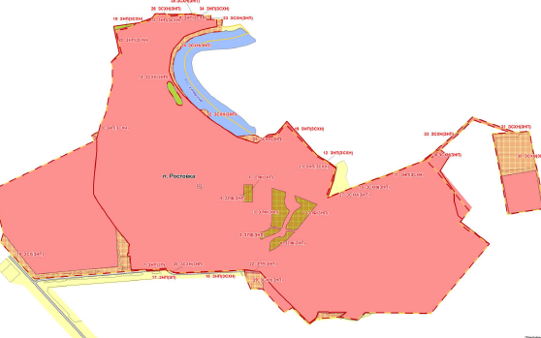

Десятимандатный избирательный округ

